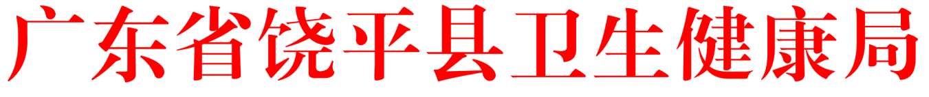



关于直接适用广东省卫生健康系统减免责清单(第一批)的公告

为推进包容审慎监管，做好县、镇两级减免责清单的发布适用工作，根据《广东省人民政府办公厅关于推进包容审慎监管的指导意见》(粤府办[2022]7号)“上级行政执法主体已制定的免责清单，下级行政执法主体应直接适用。乡镇（街道）的减免责清单根据县级相关业务主管部门的减免责清单汇编制定，做到裁量标准一致、同类事项同等处理”的要求，我局减免责事项直接适用《广东省卫生健康系统减免责清单(第一批)》(粤卫规[2022]5号)，详见附件。

特此公告。

附件: 1.广东省卫生健康系统免处罚事项清单（第一批）

2.广东省卫生健康系统从轻处罚事项清单（第一批）

3.广东省卫生健康系统减轻处罚事项清单（第一批）

饶平县卫生健康局

2025年2月19日